В учебнике приняты следующие условные обозначения:


новые понятия, термины;

вопросы для самоконтроля;

практические задания.


Сущность
и содержание
технологической
культуры

Технологическая культура:
ее сущность и становление
В повседневной жизни мы часто употребляем слово культура. Но у каждого из нас оно вызывает различные ассоциации, каждый вкладывает в него свой смысл: кто-то отождествляет культуру с поведением человека, кто-то — с культурой производства или искусством и т. д. Все это неслучайно, так как культура многогранна (схема 1).

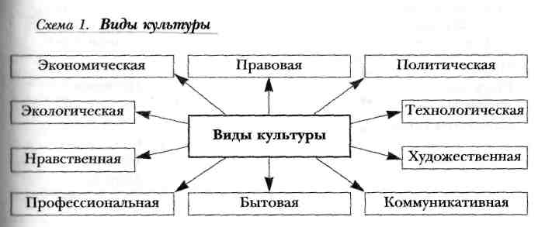

Каково же определение понятия «культура»?
Пожалуй, ни одна категория не вызывает такого многообразия суждений, трактовок и определений.

7

Культура (лат. cultura) в буквальном переводе означает «возделывание», «обработка». Это не просто совокупность материальных и духовных ценностей, но и способы создания, распределения и потребления этих ценностей.
Культура — понятие историческое. Она возникла вместе с появлением на Земле человека и развивалась по мере овладения им силами природы, совершенствования общества и самого человека. Изменяя естественный природный мир, приспосабливая его к своим нуждам и потребностям, человек создает культурную среду, в которую входят техника, жилища, средства общения и сообщения, предметы быта, произведения искусства и т.д.
Обычно выделяют материальную и духовную культуру. К первой относят совокупность материальных благ, предметов и средств их производства. Вторая включает совокупность знаний, форм общественного сознания и духовных ценностей.
Все элементы культуры неразрывно связаны между собой (схема 2).

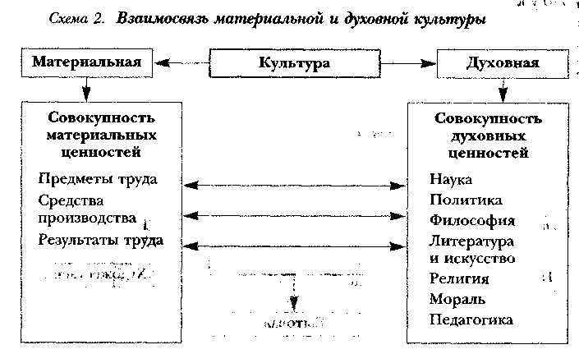

Культура определяет уровень развития общества, творческих сил и способностей человека, а также уровень достижений в материальной и духовной сферах деятельности.

8
Одной из сторон общей культуры является технологическая культура. Чтобы определить ее сущность, нужно выяснить содержание понятия «технология».
Слово технология происходит от древнегреческого techne — искусство, мастерство, умение и logos — учение, наука. Следовательно, технологию, с одной стороны, можно рассматривать как науку, а с другой стороны — как практическую деятельность человека.
Технология — многозначное понятие.
Во-первых, это наука о преобразовании материалов, сырья, энергии и информации в нужный для человека продукт, т.е. наука о способах преобразовательной деятельности человека.
Во-вторых, это интегрированная область знаний о способах преобразования материи, энергии и информации в интересах человека. Она синтезирует знания физики, химии, биологии и других наук и показывает их практическое применение.
В-третьих, это наука о способах производства в конкретных сферах и видах человеческой деятельности (таблица 1).

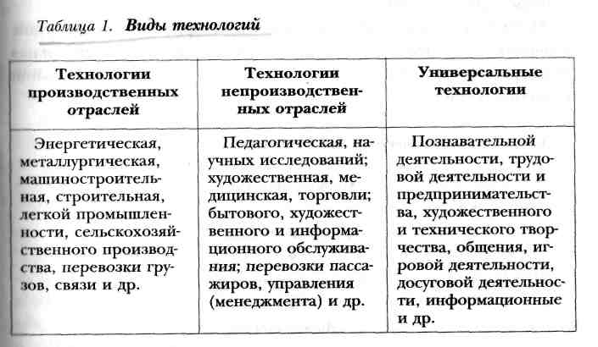

На эмпирическом (практическом) уровне технология рассматривается как определенная последовательность производствен-

9
ных операций и действий, обеспечивающих изготовление конкретных товаров и услуг: космического корабля, платья, стола, салата и т.д.
Таким образом, в основе технологической культуры лежит преобразовательная деятельность человека, в которой проявляются его знания, умения и творческие способности.
Преобразовательная деятельность сегодня проникает во все сферы человеческой жизни и труда — от промышленности и сельского хозяйства до медицины и педагогики, досуга и управления.
Технологическую культуру можно рассматривать в социальном и личностном плане.
В социальном плане это уровень развития общества на основе целесообразной и эффективной преобразовательной деятельности людей, совокупность достигнутых технологий в материальном производстве и духовной жизни.
В личностном плане это уровень овладения человеком современными способами познания и совершенствания себя и окружающего мира.
Технологическая культура является фундаментальным компонентом общей культуры.
Несмотря на разнообразие видов культуры, на каждом этапе развития общества господствовала та или иная универсальная культура. Исторически сложилось четыре типа универсальной культуры (схема 3).

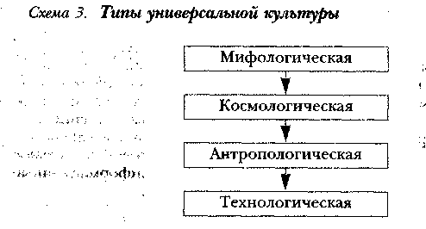

Мифологическая культура присуща древним цивилизациям. Люди этой культуры объясняли явления природы, опираясь на непосред-

10
ственные наблюдения. Они пользовались натуральными продуктами и материалами.
Ведущий мотив мифологической культуры — наличие неких скрытых тайных сил, свойственных всем объектам окружающей действительности. Само существование человека при таком подходе обуславливалось судьбой.
Космологическая культура формировалась на основе учения об астрономических закономерностях всей Вселенной как единого целого. Люди этой культуры, жившие в Средневековье, считали, что во всяком явлении проявляется действие сил природы в соответствии с присущими им закономерностями. Отдельные элементы, компоненты, живые организмы создают равновесие природного порядка. Это продолжение мифологической культуры на более высоком уровне, но также не доступном пониманию человека.
Антропологическая культура (греч. anthropos — человек) характерна для развитой цивилизации. Люди этой культуры постигали суть явлений и закономерностей окружающего мира из наблюдений, своего опыта. Мир человека постепенно становился центром его внимания и сферой достижений. Расширились познания человека об окружающей среде, начали формироваться научные направления, усилилось вмешательство человека в естественные процессы.
Технологическая культура стала формироваться как результат современных научно-технических и социально-экономических достижений.
Для начального этапа развития технологической культуры характерно интенсивное вмешательство человека в ход естественных процессов: поворот течения рек, мелиорация и ирригация земель, генная инженерия, освоение космоса и др. Используя новейшие технические системы, человек стал варварски истощать ресурсы природы, что привело к нарушению природного равновесия. Эти разрушительные действия человека угрожают существованию самой жизни на Земле. При этом не надо забывать, что еще в полной мере не изучено влияние современных технологических средств (компьютеров, промышленных роботов, управляемых биологических реакций и др.) на еще не известные людям силы природы.

Таким образом, под технологической культурой следует понимать такую преобразовательную деятельность людей в мате-

11

риальной и духовной сферах производства, когда главным критерием оценки и применения новых технологий и технологических процессов становится их способность обеспечивать гармоничное взаимодействие человека, природы и технологической среды.
Технологическая культура является основой и условием развития современного общества и производства.
О Культура • Виды культуры • Материальная и духовная культура • Культурная среда • Универсальные виды культуры • Технология • Технологическая культура

? 1. В чем сущность понятия «культура»?
2. Назовите основные виды культуры.
3. Приведите примеры взаимосвязи материальной и духовной культуры.
4. Что такое технология?
5. Приведите примеры преобразовательной деятельности человека.
6. Дайте определение технологической культуры.
7. Назовите основные виды технологий.

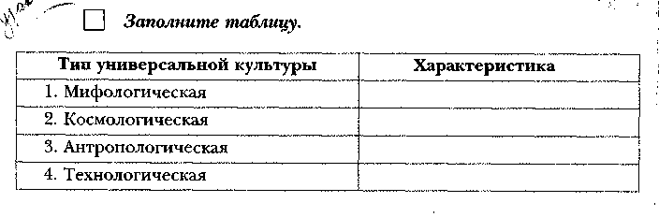

11

§ 2. Структура технологической культуры

Структуру технологической культуры можно представить следующим образом
(схема 4).

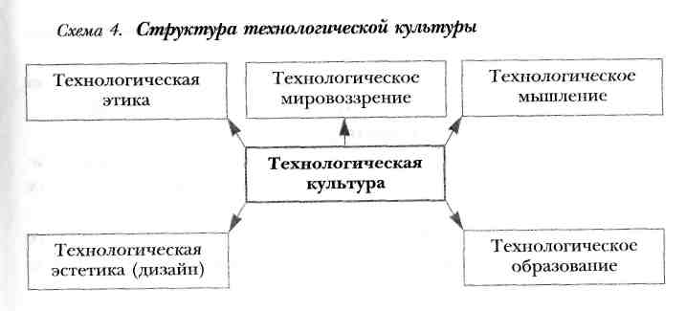

Рассмотрим кратко каждый из этих структурных компонентов.
1. Технологическое мировоззрение.
Система технологических взглядов на мир, природу, общество и человека. Основные положения технологического мировоззрения:
• общественное развитие определяется способом преобразовательной деятельности людей, а также уровнем технологической культуры человека и общества;
• технологическая культура является одним из важнейших показателей уровня развития общества, мышления и творческих способностей человека;
• на современный мир надо смотреть всесторонне, во взаимосвязи биосферы, техносферы, ноосферы;
• выбор способа производства определяется не результатами деятельности, а социальными, экономическими, экологическими, психологическими, этическими и другими факторами и последствиями его применения;
* применяемые в производстве технологии не должны приносить вреда человеку и природной среде;
• каждый человек должен быть подготовлен к гармоничному существованию и поведению в информационно и технологически насыщенном мире, ибо жить в мире и не знать его — опасно и даже преступно;
• технологическое образование и формирование технологической картины мира обеспечивает гармоничное взацмодейст-

вие человека с природной и технологической средой и улучшает качество жизни;
• каждый человек должен осознавать ответственность за последствия своих действий против природы и общества.
2. Технологическое мышление.
Нацеленность человека на преобразовательную деятельность по созданию материальных и духовных ценностей. Технологическое мышление предполагает поиск оптимальных средств преобразования материи, энергии и информации в нужный для людей продукт.
Особенности технологического мышления.
• Познание и изменение окружающей действительности в интересах человека. Целевая установка связана с поиском ответа на вопрос «как?», а не «что?» при создании нового объекта или придании ему новых качеств.
• Комплексный, многоаспектный характер знаний (таблица 2).
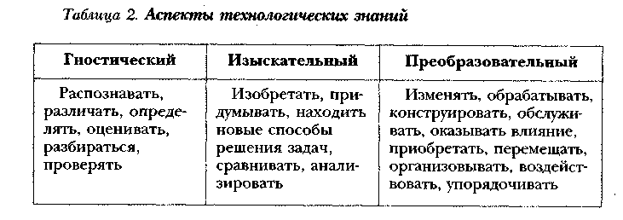

• Изучение нового учебного материала с помощью таких современных методов решения различных задач, как мозговой штурм, метод морфологического анализа и синтеза, метод сфокусированных объектов, функционально стоимостный анализ, метод проектов, игры, мыслительный эксперимент, дизайн изделий и др.
• Формирование таких умственных действий, как умение оценивать собственную деятельность и ее результаты на основе рефлексии, быстрого перехода с одного уровня обобщения на

14

другой, анализирования и прогнозирования экономических, экологических последствий, построения образа оптимального
конечного результата деятельности.
3. Технологическое образование.
Организованный процесс обучения и воспитания, результатом которого становится формирование готовности к преобразовательной деятельности.
Рассмотрим структуру технологического образования (схема 5).

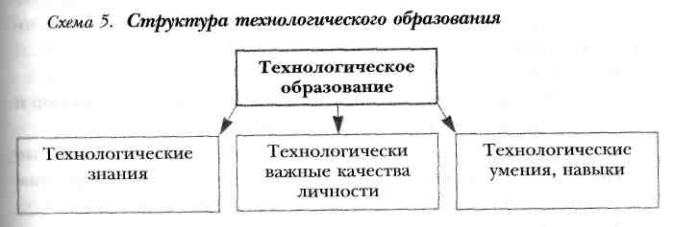

Технологические знания включают:
* такие базовые технологические понятия, как технология, технологическая культура, технологическая среда, способы преобразовательной деятельности, технологическая этика, технологическая эстетика и др.;
* сведения об основных способах, средствах и путях преобразовательной деятельности;
« представление о техносфере как объективной, реально существующей и развивающейся части планетарной системы;
• представление о технике и технологии как результате интеллектуальной, эмоционально-психической и трудовой деятельности человека;
• информацию об основных применяемых и перспективных технологиях материальной и духовной сфер жизнедеятельности людей;
• технологии профессионального самоопределения и становления карьеры человека;
• представление о связи и взаиморазвитии технологической и естественно-гуманитарной областей знаний;

15

• обоснование положительного и отрицательного влияния техники и технологии на человека, естественную природу и общество и необходимости оптимального развития техносферы как условия существования цивилизации; общие правила безопасной преобразовательной деятельности;
• экономические аспекты технологий;
• показатели готовности человека к успешной профессиональной деятельности.
Технологические умения - это освоенные человеком способы преобразовательной деятельности на основе приобретенных технологических знаний.
К технологическим умениям относятся:
• умение правильно осуществлять профессиональный выбор и стратегию профессиональной карьеры;
• умение сознательно и творчески выбирать оптимальные способы преобразовательной деятельности из массы альтернативных с учетом их последствий для природы и общества;
• умение быстро осваивать новые профессии, технологические операции и технологии в целом;
• умение планировать свою деятельность, прогнозировать и предвидеть ее результаты, оценивать экономическую эффективность этой деятельности;
• умение мыслить системно и комплексно, самостоятельно выявлять потребности в информационном обеспечении деятельности, непрерывно овладевать новыми знаниями и применять их в качестве средств преобразовательной деятельности, быть всегда в деловой форме и чутко реагировать на постоянно изменяющуюся информационную и технологическую обстановку;
• умения разрабатывать, строить и моделировать изображения, связанные с преобразовательной деятельностью, с учетом требований графического дизайна;
• умение осуществлять проектную деятельность, направленную на самостоятельную разработку и изготовление изделия (услуги), от идеи до ее воплощения;
• умение осуществлять дизайн-анализ технологической среды, своего рабочего места и среды проживания;

16

• умение определять уровень своей готовности к преобразовательной деятельности. Технологические умения должны быть гибкими, мобильными.
()ни формируются и развиваются путем упражнений и выполнения различных технологических операций и творческих проектов.
Технологически важные качества - это личностные свойства, возможности человека, необходимые для успешного овладения преобразовательной деятельностью.
К ним можно отнести:
• сознательное профессиональное самоопределение;
• трудолюбие, предприимчивость, коммуникабельность;
• разнообразие интересов и склонностей;
• гибкость мышления, направленного на выбор оптимальных способов преобразовательной деятельности с целью повышения качества жизни;
• высокую профессиональную компетентность и мастерство;
• профессиональную мобильность, позволяющую быстро осваивать новые профессии и технологии, адаптироваться к изменяющимся средствам и условиям труда;
• самостоятельность и способность творчески решать технологические задачи;
• эмоциональную устойчивость, способность к коммуникативной деятельности;
• высокую ответственность и дисциплинированность;
• развитие эстетических чувств и вкусов;
• сформированность современного экономического мышления;
• хорошее общее физическое развитие и здоровье;
• потребность в качественной профессиональной подготовке, позволяющей осуществлять преобразовательную деятельность в современном информационно и технически насыщенном мире;
• стремление к постоянному самообразованию, саморазвитию и самосовершенствованию.
4. Технологическая этика.
Оценка создаваемых техносистем с точки зрения их соответствия нормам этического партнерства.

17

В условиях всевозрастающего вмешательства человека в развитие естественных и социальных процессов вопросы этики обретают новое звучание.
Создатели современных технических систем не могут предвидеть все последствия своих проектов, и это повышает значение фактора моральной ответственности за результат их деятельности.
Технологическая этика в соответствии с областями человеческой деятельности разделяется на такие разделы:
• биоэтику, связанную с проблемами возможных негативных последствий применения биологических технологий и генной инженерии;
• информационную и коммуникационную этику, призванную не допускать манипулирования сознанием и поведением людей и проникновения в их личную жизнь средств электронного слежения;
• экономическую этику, предотвращающую поляризацию общества: обогащение небольшого числа людей и обнищание большинства;
• инженерную этику, оценивающую с этической стороны производимую продукцию и последствия торговых сделок;
• демографическую (или демологическую) этику, предусматривающую введение законов и мер социальной защиты населения, направленных на увеличение продолжительности жизни человека, сокращение в обществе числа умственно и социально неполноценных людей, повышение ответственности государства и общества за жизнь на Земле.
Как видим, технологическая этика в целом формирует всеобъемлющую взаимную ответственность за сохранение природной среды и человека.
5. Технологическая эстетика (дизайн).
Эстетическое отношение человека к средствам, процессу и результатам преобразовательной деятельности, которое выражается в дизайнерских знаниях, умениях и способностях преобразовать технологическую среду по законам красоты.

18

Знания в области технологической эстетики (дизайна) включают:
• основные понятия технологической эстетики: дизайн, формообразование, композиция, художественно-конструкторское проектирование и др.;
• основные требования технического дизайна к промышленным изделиям (функциональные, эргономические, эстетические, технологические);
• основные понятия о цвете, его роли в композиции, принципах применения цвета в технологическом дизайне (конструктивный, композиционный, функциональный, эксплуатационный);
• информацию о способах осуществления различных видов дизайнерской деятельности (художественно-конструкторское проектирование, разработка эскиза, моделирование, эвристический поиск и т. д.).
Дизайнерские умения:
• умение анализировать изделия (выявлять достоинства и недостатки формы, внешнего вида; определять функциональное назначение; видеть пропорции, гармонию одних деталей с другими и изделия в целом) в соответствии с требованиями технического дизайна;
• умение учитывать формообразующие, эргономические, эстетические и технологические факторы при художественно-конструкторском проектировании;
• умение пользоваться техническим рисунком и эскизом при иллюстрации творческой мысли, находить наиболее информативный вариант отображения задуманной формы изделия;
• умение проводить художественно-конструкторский анализ и синтез при решении задачи;
• умение применять эвристические методы технического дизайна при решении художественно-конструкторских задач;
• умение выполнять макеты изделий в процессе художественно-конструкторского проектирования;
• умение воспринимать и оценивать эстетические качества окружающего предметно-пространственного мира. Дизайнерские качества личности:
• художественно-техническое (дизайнерское) мышление;
• развитое пространственное представление и воображение;

19

• эстетический вкус и эстетические потребности;
• потребность и способность к эстетической оценке предметно-пространственной среды и технологического мира;
• потребность в получении дизайнерских знаний и умений.
0 Технологическое мировоззрение • Технологическое мышление • Технологическое образование • Технологические знания • Технологические умения • Технологически важные качества личности • Технологическая этика • Технологическая эстетика (дизайн) • Образовательная область «Технология».

? 1. Назовите основные компоненты технологической культуры. Охарактеризуйте их.
2. Какова роль технологической культуры в общей культуре человека и общества?
3. Каковы цели и содержание образовательной области «Технология»?

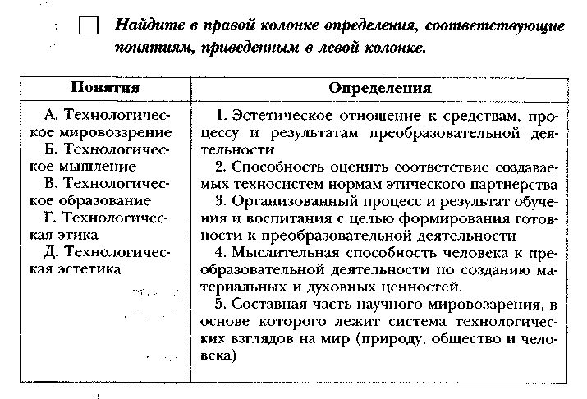
3. Технологическая среда жизнедеятельности
человека и общества

Планетная система Земли включает в себя три взаимодействующие части: естественную природу, техносферу и общество.
Центр атой системы — человек (схема 6).

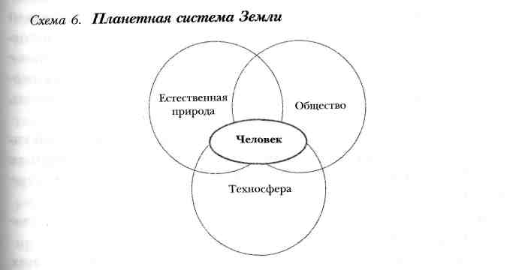

В свою очередь, в естественной природе выделяют:
• живую природу (биосферу) - микроорганизмы, растения, животные, человечество;
• неживую природу - газы, жидкости, твердые и радиоактивные вещества.
Общество
Включает производительные силы (базис) и производственные отношения (надстройку).
Техносфера
Совокупность (система) объектов и процессов, созданных в результате разумной преобразовательной деятельности людей.
Техносфера включает в себя:
• машины, механизмы, аппараты, инструменты, приборы;
• строения, дороги, подземные и подводные сооружения;
• сельскохозяйственные угодья (поля, луга);
• искусственные водоемы; лесопарки;

21

• выращенные человеком породы животных, сорта растений, микроорганизмы;
• пищу, одежду;
• процессы преобразования материалов, энергии, информации.
Существование и развитие человека и общества на протяжении всей истории цивилизации состояли и состоят в освоении материального мира за счет переработки сырьевых ресурсов в готовый продукт или полуфабрикат, удовлетворяющий витальные, духовные или интеллектуальные потребности людей. Бесчисленное множество преобразований позволило человечеству создать особый, не свойственный природе искусственный мир и обеспечить себе надежное и стабильное существование.
Результат изменения мира представляет собой совокупность всех материальных, энергетических и информационных преобразований, которые необходимы человеку по крайней мере по двум причинам:
• во-первых, как способ преодоления неблагоприятных условий природной среды (для выживания);
• во-вторых, как средство удовлетворения всевозрастающих витальных, духовных и интеллектуальных потребностей (для повышения качества жизни).
Сегодня люди все в большей степени переселяются из естественной среды в искусственно созданный ими мир (техносферу).
Образно говоря, люди строят огромный дом с комфортной инфраструктурой, фундаментом которого стала планета Земля. Очевидно, с одной стороны, высокий уровень технологий и техники создает благоприятные условия развития культуры, экономики, повышает качество жизни, с другой — высокий материальный уровень жизни общества и его культура создают благоприятные условия для развития технологической среды.
Особенности современного технологического мира.
1. Техносфера — большая и сложная глобальная планетная структура, управление которой не позволяет с достаточной вероятностью прогнозировать результаты ее изменений. Техносфера так же дистанцируется от своего создателя, как и природа. Поэтому возникла проблема ее «покорения».

22

2. Развитие техносферы происходит неравномерно. Дискретное приращение техносферы достигается за счет появления и реализации новых технических решений. Эти решения распространяются по всему миру постепенно. Так происходит выравнивание уровня техносферы в планетарном масштабе.
3. Разнообразие технологических комплексов требует увеличения не только ресурсов (человеческих, материальных, информационных, энергетических), но и затрат на их поддержание в рабочем состоянии (обслуживание и контроль). Чем больше и сложнее технологический мир и среда жизнедеятельности, тем
больше затрат требуется на их существование. И не всегда результат — удовлетворение потребностей человека — адекватен затратам и последствиям.
4. Развитие (расширение) техносферы не зависит от воли и желания человека и осуществляется необратимо в одном направлении — в направлении повышения качества и количества удовлетворяемых человеческих потребностей при непрерывном возрастании последних. Остановка в технологическом развитии равносильна прекращению существования человеческой цивилизации. Вместе
|с тем, нерегулируемый (хаотичный, случайный, субъективный) рост и развитие элементов искусственного происхождения могут привести к гибели цивилизации. 5. Технологический мир одновременно и развивает, и подавляет личность (ограничивает ее свободу), удовлетворяет ее потребности и ухудшает условия существования. Однако несмотря на его положительное и отрицательное влияние на человека, общество и природу, он сам по себе не является ни позитивным, ни негативным. Технологический мир есть объективно существующая реальность (данность) — неизбежная и необратимая.
6. Человек, являясь частью общества и естественной природы, принадлежит одновременно и к системе «искусственная (руко-
|творная) природа», поскольку, создавая ее, он создавал и себя — интеллектуально и духовно развивался, физически изменялся. Техносфера, жизнь и деятельность в ней изменили и меняют интеллектуально-духовную сущность и физиологию человека. 7. В развитии технологического мира принимает прямое или опосредованное участие каждый житель Земли либо через форми-

23

рование новых потребителей, либо через раскрытие новых законов и закономерностей развития общества, естественной и искусственной природы, либо через экономику, политику, культуру, экологию и т.п.
8. Процессы и объекты, составляющие в совокупности технологическую среду жизнедеятельности, обеспечивают не только механизацию и автоматизацию человеческого труда, но и кибернетизацию, т.е. заменяют труд человека по формированию и решению некоторых технологических задач в производстве, быту, экономике, на транспорте, в связи и т.п. Иными словами, практически во всех сферах технологической деятельности от человека требуется участие в выполнении тонких умственных и физических процедур и операций.
9. Высокие темпы роста потребностей человека и общества ведут к ускорению темпов развития технологического мира. Это требует от специалистов усилий их творческого потенциала и на; выков постановки и решения неординарных задач в экономике, производстве, быту, образовании, медицине, областях досуга и развлечений, сельском хозяйстве, экологии и др.
Каждый человек должен владеть знаниями о технологическом мире, созданном человечеством, уметь действовать в этом мире и предвидеть последствия своих действий. Более того, отсутствие знаний о технологическом мире, отсутствие технологической культуры и этики в обществе чреваты непредсказуемостью последствий.

0 Планетная система Земли • Естественная природа • Общество • Техносфера
? 1. Назовите основные части планетной системы Земли.
2. Дайте определение техносфере.
3. Что включает в себя техносфера?
4. Охарактеризуйте основные особенности современного технологического мира.

24

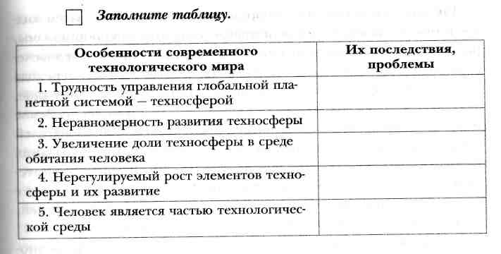

§ 4. Способы преобразовательной деятельности.
Технологический процесс

Преобразовательная деятельность
Специфический для человека способ отношения к внешнему миру, состоящий в преобразовании и подчинении его своим целям с помощью определенных технологий. Преобразовательная деятельность может осуществляться на разных уровнях (схема 7).



Технология на мегауровне (мегатехнология) рассматривается как средство преобразования вещества, энергии и информации, обеспечивающее ступенчатые эволюционные процессы на земле.

25

Так, солнечная энергия преобразуется в газообразные, затем жидкие и твердые вещества, радиоактивные элементы, микроорганизмы, растительный и животный мир и его высшую ступень — человеческое общество. Здесь явно проявляется действие закона перехода количественных накоплений в новое качественное состояние. Можно сделать вывод: энергия Солнца, трансформируясь на Земле в ряд неорганических и органических веществ и преобразователей энергии и веществ, доходит до своего совершенства — создания человека как преобразователя вещества и энергии, преобразователя и накопителя информации. Именно Человек Разумный может стать спасителем Земли от ее разрушения избыточной энергией, он же может и усилить разрушение планеты Земля.
Генеральная цель мегатехнологии - познать законы, закономерности, средства преобразовательных процессов вещества, энергии в другие виды и создать такие оптимальные преобразователи, которые позволяют сохранять баланс вещества и энергии.
Эту сверхзадачу может выполнить только гуманная производительная сила трудовой деятельности общества. «Следовательно, труд как созидатель потребительных стоимостей, как полезный труд есть независимое от всяких общественных форм условие существования людей, вечная, естественная необходимость: без него не был бы возможен обмен веществ между человеком и природой, т.е. не была бы возможна сама человеческая жизнь»
(К. Маркс).
Именно через труд человек, человечество творит и преобразует нашу естественную и искусственную среду.
В мегатехнологии осуществляется неоднократное, перманентное преобразование вещества, энергии и информации. Отметим, что:
• вещество в процессах преобразуется, переходит из одного состояния в другое, сохраняя свою массу и после преобразования (закон сохранения массы);
• энергия в процессах преобразуется из одного вида в другой, и общая сумма энергий до и после процессов сохраняется (закон сохранения энергии);
• информация зарождается в процессе преобразования вещества и энергии, свидетельствует о формах и количестве преобразований и накапливается в соответствующих формах на носи-

26

телях (человеческая память, технические устройства и др.) (закон накопления информации).
Технологии на макроуровне (макротехнологии) рассматривают преобразовательные процессы в различных сферах человеческого бытия (материальной и духовной культуры) и производства (промышленного, сельскохозяйственного, строительства и транспорта и др.). Технологии на мезоуровне (среднем) - это технологии производства различных технологических систем, технических устройств и т.д. Микротехнологии - это операционные и подетальные технологии. Они рассматривают способы изготовления технических сборочных единиц, выполнения различных технологических операций (посев зерновых, фрезерование зубьев шестерен, выбор программы и т.д.).
В каждой из этих технологий используются различные способы преобразовательной деятельности.
Способ преобразовательной деятельности
Совокупность средств, методов и приемов преобразования материалов, сырья, энергии и информации. В зависимости от этих средств, методов и приемов различают способы преобразовательной деятельности (схема 8).

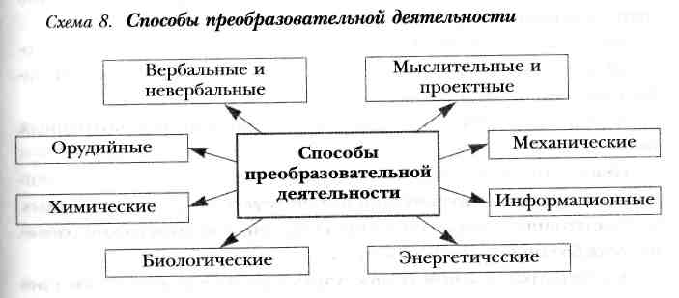

Орудийные способы предполагают использование определенных орудий труда: машин, механизмов, приспособлений, автоматических устройств, функциональных особенностей человека (голос, пластика тела, сила мышц и др.).

27

Вербальные способы воздействуют на объекты труда с помощью слов (речи) и других звуков; невербальные способы охватывают технологии, где используют сигналы, символы, условные знаки, коды, цифры и т.д.
Мыслительные и проектные способы используются при переработке информации, поиске наилучшего решения проблем, выдвижении гипотез, разработке и выполнении проектов.
Механические способы характерны для таких технологических процессов, которые совершаются благодаря механическому воздействию на предмет труда, например резание, рубка, соединение деталей винтами, прессование и т.п.
Химические способы предусматривают изменения предметов труда за счет химических реакций (химическая, электротехническая промышленность, сельское хозяйство и др.).
Биологические способы изменяют предмет труда под воздействием биохимических процессов, происходящих в живых организмах. Эти способы широко распространены в ряде отраслей промышленности (пищевая, химическая, легкая, металлургическая и др.).
Энергетические способы охватывают такие технологические процессы, которые осуществляются благодаря использованию электрической, ядерной и других видов энергии, например получение меди, алюминия путем электролиза и т.д.
Информационные способы предполагают использование в технологических процессах электронно-вычислительной техники и информационной базы данных.
В ряде технологий используются комбинации рассмотренных выше способов.
Примерами комбинированных технологий могут служить генная инженерия, электромеханический метод нанесения защитных и декоративных покрытий на металлы, электрофизические способы обработки деталей и др.
А теперь рассмотрим общую структуру технологического процесса (схема 9).
Технологический процесс
Последовательная смена технологических операций, часть производственного процесса. Технологический процесс не включает в себя вспомогательные процессы

28

(транспортировка, ремонт оборудования, хранение продукции и т.д.).

Технологическая операция
Законченная часть технологического процесса, выполняемая на одном месте над одним изделием (например, разметка, изготовление, сборка). Технологические операции делятся на переходы, под которыми понимается законченная часть операции, которая не может быть разделена и выполняется без смены инструментов, приспособлений.

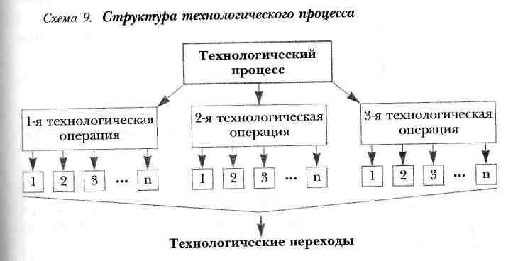

Для нормальной организации производства необходима определенная технологическая документация, перечень которой устанавливается государственными стандартами, единой системой технологической документации (ЕСТД).
Основными видами технологической документации являются маршрутные и операционные карты.
В маршрутных картах отражается технологический процесс по всем операциям, приводятся данные об оборудовании, оснастке, применяемых материалах, а также сведения нормативного характера.
В операционных картах подробно описывается выполнение каждой отдельной операции по переходам. В них указываются также рациональные режимы работы оборудования, применяемые контрольно-измерительные инструменты и приборы.

29

- Преобразовательная деятельность • Уровни преобразовательной деятельности • Способ преобразовательной деятельности • Технологический процесс • Технологическая операция • Технологический переход * Технологическая документация

? 1. Охарактеризуйте уровни преобразовательной деятельности.
2. Что такое способ преобразовательной деятельности?
3. Какие существуют способы этой деятельности? Дайте им краткую характеристику.
4. Назовите структурные компоненты технологического процесса.
5. Для чего необходима технологическая документация?

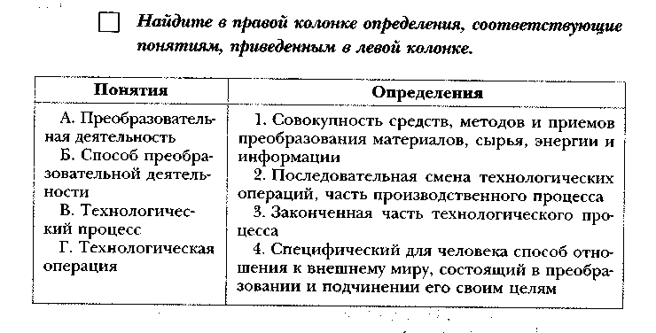

§ 5. Объекты технологических процессов

Объекты технологических процессов
Это то, на что направлена преобразовательная деятельность человека (схема 10).
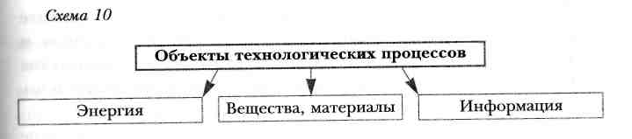

30
Рассмотрим эти объекты более подробно.
Все окружающее нас пространство заполнено физическими телами, которые образованы различными веществами и материалами. Вещество
Вид материи, обладающий определенными свойствами. Вещества образуются из химических элементов. Основными параметрами вещества являются масса, объем, плотность, химическая структура, радиоактивность. Массой называется скалярная величина, являющаяся мерой инертности тел в поступательном движении. Закон сохранения массы тела, открытый М.В. Ломоносовым, устанавливает, что масса тела не зависит от скорости его движения и остается неизменной при любых происходящих в ней процессах.
Объем - это распределение массы вещества в пространстве. Плотность - отношение массы вещества к ее объему. Структура количественно определяется химическими формулами реакций, при которых одни вещества превращаются в другие. Радиоактивность количественно характеризуется самопроизвольным распадом атомных ядер и излучением избыточной энергии в окружающее пространство. Все вещества можно разделить:
• на неорганические;
• на органические;
• на ноосферные (греч. noos — разум), включающие как нооне-органические, так и нооорганические (таблица 3). Неорганические — образуемые химическими процессами взаимодействия энергии Солнца с веществом Земли, но не обладающие свойствами жизни. Находятся на Земле в четырех агрегатных состояниях: газообразном, жидком, твердом и радиоактивном.

31

Органические — образуемые из неорганических в результате химических процессов, взаимодействия Солнца с веществом и энергией Земли и обладающие свойствами жизни. Органические вещества образуют мир живой природы, который представлен микроорганизмами, растениями, животными и человеком.
Ноосферные — созданные разумом и трудом человека и включающие искусственные, ноонеорганические и нооорганические вещества.

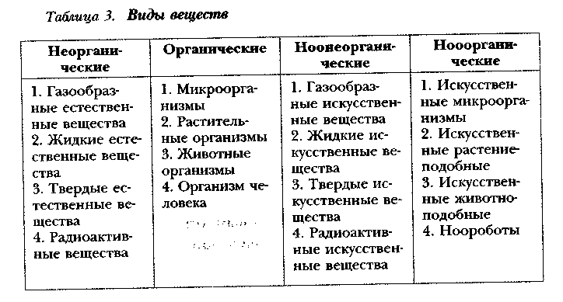

Преобразовательная деятельность человека направлена на трансформацию одних веществ в другие на основе законов природы.
Человек преобразует не только вещества, но и материалы, представляющие собой определенные комбинации веществ.
Такими материалами являются:
• бумага, картон, древесина, металлы и сплавы, композиционные (композитные) материалы, пластмассы, ткани, природные материалы (земля, грунты, горные породы и др.);
• строительные материалы, изделия и конструкции (известь, цемент, кирпич и др.), продукты, семена, растения, химические материалы (лаки, краски, битумы и др.).
Энергия (греч. energeia — деятельность)
Одно из основных свойств материи, единая мера различных форм ее движения.

32

В широком смысле энергия — деятельная сила, настойчивость, жизнерадостность.
(Понятие энергии в современном ее значении появилось в науке во второй половине XIX в. в связи с открытием закона сохранения и превращения энергии.
Многочисленным формам движения материи соответствуют определенные виды энергии: механическая, тепловая, электромагнитная, химическая, биологическая, атомная, электрическая, термальная (энергия пара) и др.
Существует три источника энергии (схема 11).

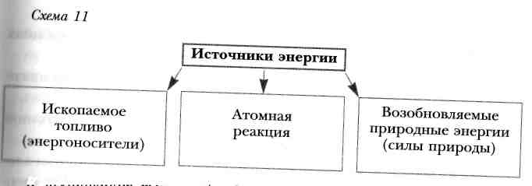

К ископаемому топливу (энергоносителям) относятся нефть, природный газ, каменный уголь, торф.
Ископаемое топливо образовалось из остатков растений и животных многие миллионы лет тому назад. Воздействие микроорганизмов и специфические условия в виде огромной температуры и давления превратило эти остатки в углеродные залежи, находящиеся в недрах земли или в глубинах океанов.
Прогнозы запасов ископаемых видов топлива показывают, что нефти и газа хватит еще приблизительно на 40 лет, а угля на 2000 лет.
Ископаемое топливо ценно не только как источник энергии, но и как сырье для производства предметов повседневного спроса.
Атомная энергия начала использоваться в развитых странах с 1950-х годов. Существуют два способа извлечения полезной энергии из атомных реакций: расщепление ядер урана и синтез ядер с низким молекулярным весом для получения более тяжелого элемента (например, превращение водорода в гелий).

33
В результате этих реакций выделяется много тепловой энергии, которая превращает воду в пар. Он приводит в движение турбины, которые вращают генераторы.
Но развитие атомной энергетики сдерживается из-за опасных последствий аварий на атомных электростанциях и отсутствия надежных способов захоронения радиоактивных отходов.
К возобновляемым природным энергиям относятся солнечная, ветровая, водная, геотермальная и энергия биомассы.
Энергия Солнца в 15 000 раз больше потребляемой каждый год человечеством. Солнце — огромный источник энергии, которая используется для обогрева и получения электроэнергии фотогальваническим методом.
Энергия ветра используется в современных ветровых турбинах для выработки электричества.
Энергия воды используется для выработки электроэнергии на гидроэлектростанциях.
Геотермальная энергия высоких температур гейзеров, вулканов используется для получения тепла и света.
Энергия биомассы может превращаться в тепло, топливо или электричество при сжигании древесины, сухого навоза, торфа, твердых городских отходов.
Все виды возобновляемой энергии происходят от Солнца. Они практически неистощимы и экологически безопасны. Однако широкомасштабное их использование затруднено вследствие рассеянной природы этих видов топлива, отдаленного местоположения ресурсов от центров потребления и, главное, дороговизны технологий.
Масштабы потребления энергоресурсов представлены на рисунке 1.
Удобным способом передачи энергии на расстояния является электричество, что позволяет напрямую снабжать объекты энергией. Но это лишь один аспект использования электричества, фактически их гораздо больше. Например, электричество обеспечивает связь (телефон, телеграф и др.), стимулирует деятельность отдельных органов человека и т.д.
Понятие энергии выражает количественную и качественную неуничтожаемость материального движения, его способность к

34

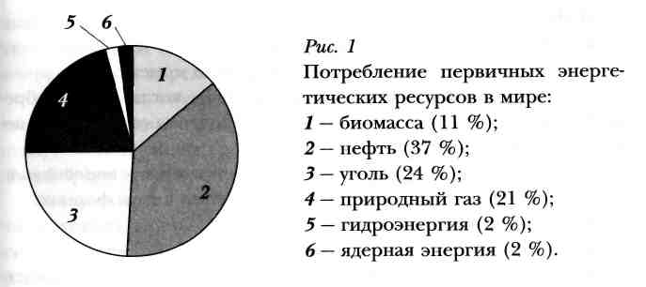

бесконечным переходам из одной формы в другую. Согласно закону сохранения и превращения энергии все виды энергии взаимопревращаются и преобразуются. Существуют различные технологии преобразования одного вида энергии в другие.
Информация (лат. informatio — осведомление)
Сведения, данные, знания, которые передаются от человека к человеку. Информация выполняет ряд функций.
1. Информация — предмет интеллектуальной деятельности человека.
2. Информация — источник знаний человека. Знания можно разделить на две категории: знания фактов (статические, не изменяющиеся знания) и знания правил, которые являются относительными и постепенно изменяются.
3. Информация — центральное понятие кибернетики, обозначающее не только сведения, передаваемые людьми в ходе их общения, но и одно из основных свойств объективного мира, которое связано с наличием в нем особого рода процессов, называемых информационными. К таким процессам, например, относятся общение людей, работы систем автоматического регулирования, приспособление живых организмов к меняющимся условиям существования, наследственная передача признаков родителей детям, познание человеческим мозгом окружающего мира и др.
Источниками информации являются: беседы, письма, книги, газеты, журналы, телефон, радио, телевидение, компьютеры.

35

Информация бывает:
• потенциальной, т.е. возможной;
• актуальной, или необходимой в данный момент.
Актуальной информация становится тогда, когда она приобретает сигнальное значение и появляются процессы ее передачи, переработки и хранения.
Передача и прием информации называется обменом информацией. Обмен информацией может осуществляться в двух формах:
• образной
• и знаковой.
В образной форме человек воспринимает информацию посредством органов чувств в результате непосредственного общения с объектами внешнего мира. Так, зрение помогает нам воспринимать форму, цвет, размер объектов, слух - звуковые образы внешнего мира. В получении образной информации участвуют также обоняние, осязание, вкус.
В образной форме человек может также передавать информацию посредством жестикуляции, мимики, непроизвольных окриков.
Гораздо чаще обмен информацией осуществляется в знаковой форме: символах, кодах, знаках, языках.
Особая роль в обмене информацией принадлежит языку. Языки делятся на разговорные и формальные.
Разговорные языки — языки повседневного общения людей.
Формальные языки — языки профессионального общения. Так, математики понимают математические символы, музыканты — нотную запись, программисты — языки программирования.
Передача информации происходит путем непосредственного общения в устной или письменной форме и с помощью технических средств (информационных каналов).
Хранение информации может осуществляться либо в памяти человека (оперативная информация), либо посредством внешних носителей — книг, рисунков, магнитных лент, пластинок, магнитных и лазерных дисков и т.д. (внешняя информация). Внешние носители информации выполняют роль вспомогательной памяти человека.
Обмен и хранение информации нужны человеку для ее использования, систематизации, обработки и преобразования либо в уме,

36

либо с помощью вспомогательных технических средств. В результате обработки информации получается новая, которая в свою очередь может передаваться, храниться или обрабатываться.
Технологии, которые перерабатывают информацию, называются информационными. Именно информационные технологии станут технологиями третьего тысячелетия, а знание этих технологий будет жизненной необходимостью для каждого человека.
В зависимости от объектов преобразовательной деятельности человека процесс преобразования есть последовательная смена состояний вещества, материалов, энергии и информации (схема 12).
Вещество в процессах преобразуется, переходя из одного состояния в другое, но сохраняет свою массу и после преобразования.
Энергия в процессах преобразуется из одного вида в другой, но общая сумма энергии до и после преобразования сохраняется.
Информация порождается процессами преобразования вещества и энергии, свидетельствует о формах и количестве преобразований и накапливается в соответствующих формах на носителях.

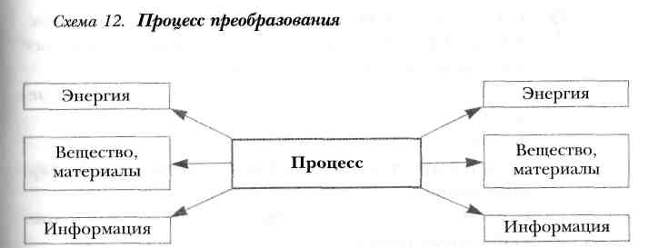

Особо необходимо отметить, что человек также является объектом преобразовательной деятельности. Как сложнейшая биосоциальная система человек является частью органического мира и носителем энергии и информации. Поэтому в результате преобразовательной деятельности происходит изменение человека, его организма и личностных качеств. Но человек является также и субъектом преобразовательной деятельности. Изменяя окружающий мир, человек изменяет и свою собственную приро-

37
ду. Диалектическая взаимосвязь человека и окружающего мира представлена на схеме 13.

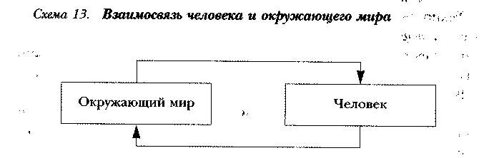

Преобразование человека (развитие, обучение, воспитание) происходит в различных видах его деятельности.

0 Объекты технологических процессов •
Вещества: неорганические, органические, ноосферные
• Материалы • Энергия • Информация • Процесс преобразования

? 1. Перечислите объекты технологических процессов.
2. Что такое вещество и материал? Охарактеризуйте основные виды веществ и материалов.
3. Дайте определение энергии и назовите ее основные виды.
4. Назовите источники энергии.
5. Раскройте сущность, функции, источники и формы информации.
6. Какие существуют способы передачи, приема и хранения информации?
7. Охарактеризуйте процесс преобразования.
8. В чем заключается роль человека как объекта и субъекта преобразовательной деятельности?

38
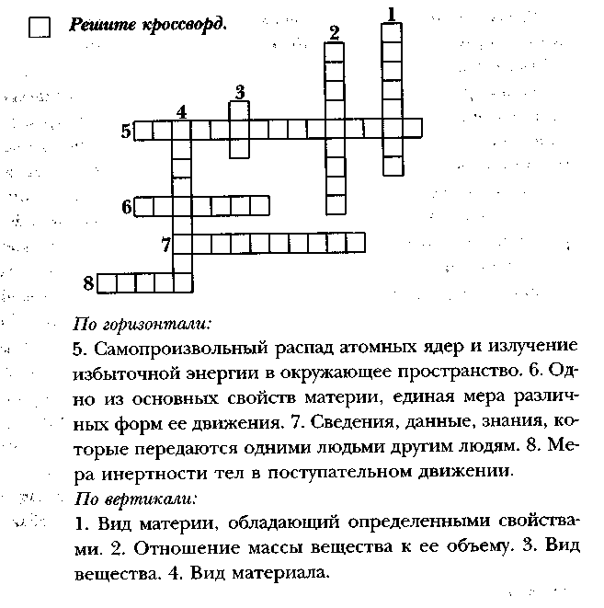

§ 6. Опасности технологической среды и защита от них.

Технологическая среда оказывает не только положительное, но и отрицательное воздействие на естественную природу, человека и общество (схема 14)
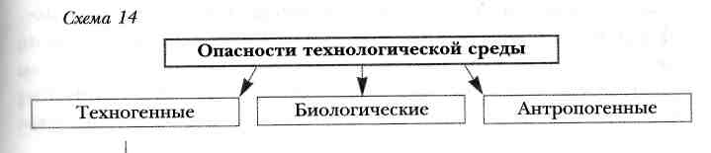

К техногенным опасностям технологической среды относятся: радиация, ядерные излучения, вибрация, шум, вредные примеси, электромагнитные излучения и др.
Темпы развития техники и технологий опережали становление технологического мышления и технологической этики. Кроме того, само обновление техники, технических систем, технологических процессов происходило неравномерно. Поэтому существует значительный разрыв в состоянии социокультурных и технических систем, дисбаланс в самой технологической среде, отставание в формировании технологической культуры и ее важнейшей составляющей — техноэтики. В результате мир и человек оказались на грани экологической катастрофы. Этому способствовали создание новейших видов оружия массового поражения (атомные и водородные бомбы и их носители), мощных телекоммуникационных и компьютерных систем, строительство атомных электростанций, достижения в генной инженерии и др. Стремление к замкнутой самодостаточности и триумфу любой ценой принесло человечеству неисчислимые бедствия (взрыв атомной бомбы в Хиросиме и Нагасаки, трагедии на Чернобыльской АЭС и подводном атомоходе «Комсомолец» и др.).
Создатели этих и других технических систем не предвидели результатов применения своих открытий в широких масштабах против цивилизации.
Биологические опасности технологической среды связаны с проблемами экологии.
Экология (греч. oikos — жилище, местопребывание, loqos — учение) — комплексное научное направление, изучающее закономерности взаимоотношений организмов (растений, животных, человека) со средой их обитания (физико-химической, биологической, антропогенной).
Экологический кризис заключается в нанесении окружающей природной среде невосполнимого или трудно восполнимого ущерба. Этот кризис вызывается хищнической эксплуатацией природных ресурсов, загрязнением отходами производства атмосферы, воды, почвы, уничтожением некоторых видов растений и животных и т.д.
За XX век человечество использовало на свои нужды и уничтожило треть живого вещества и треть гумусного слоя Земли. Так,

40

только за последние годы полезных ископаемых добыто в мире больше, чем за всю историю человечества. Леса исчезают сегодня со скоростью 20 га в минуту. В итоге за последние 500 лет человек уничтожил ²/₃ лесов планеты. В процессе своей деятельности люди за год сбрасывают в водоемы 600 млрд. тонн отработанных промышленных и бытовых стоков, вносят в почву 300 млн. тонн минеральных удобрений, выбрасывают в атмосферу до 23 млрд. тонн углекислого газа, выливают в моря и океаны до 10 млн. тонн нефтепродуктов.
Вредное воздействие на окружающую природную среду прежде всего оказывает производство, его технологические процессы. По-(тупление в атмосферу продуктов сгорания топлива и других промышленных выбросов, загрязнение водоемов стоками, засорение почв производственными отходами, мусором, шум от предприятий И транспорта и другие факторы приводят подчас к необратимым изменениям в растительном и животном мире, вредно отражаются на организме человека. Нарушая баланс экосистемы, техносфера оказывает существенное влияние на факторы естественного отбора и эволюционного процесса.
Антропогенные опасности связаны с отрицательным воздействием техносферы на человека. Ухудшается состояние здоровья людей. Появляются новые болезни (СПИД и др.). Увеличивается число детей с врожденными болезнями и задержкой в умственном развитии. В России только 15 — 20% школьников являются абсолютно здоровыми. Эксперты ЮНЕСКО и Всемирной организации здравоохранения периодически изучают жизнеспособность народов. Коэффициент жизнеспособности оценивается по пятибалльной шкале. В целом он характеризует возможность сохранения генофонда, физиологического и интеллектуального потенциала народов. Самые развитые страны получили оценки «три» или «четыре». В России коэффициент жизнеспособности равен 1,4.
В технологической среде человек может потерять свои природные ресурсы и превратиться в робота, лишенного чувств, гуманности, сердечности. С этим явлением, в частности, связан рост преступности, жестокости и обесценивание человеческой жизни.

41

Технологическая среда, с одной стороны, развивает человека, а с другой стороны, подавляет его. Поэтому люди вынуждены к ней приспосабливаться.
Современные информационные и телекоммуникационные технологии, генная инженерия и биотехнологии способны вмешиваться в личную жизнь людей. Воля народа и воля большинства может стать волей, навязанной народу небольшой властной или богатой группой людей с помощью технических систем. Происходит унификация жизни и подавление национальных культур, гипертрофия массовой культуры, формирование не всегда объективного общественного мнения (манипулирование сознанием) и подавление индивидуальных качеств личности.
На создание и обновление техносферы и обеспечение ее функционирования человек затрачивает все больше сил, энергии и ресурсов.
При этом на первый план выдвигается проблема защиты от опасностей технологической среды. Ее решение предполагает три направления действий (схема 15).

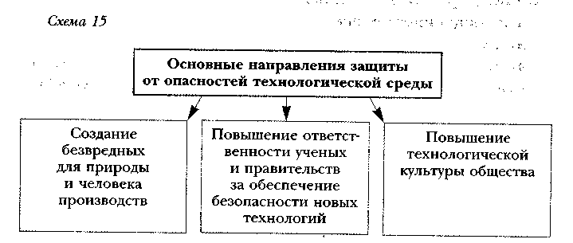
Создатели технических и технологических систем должны нести моральную и юридическую ответственность за обеспечение безопасности разрабатываемых технологий производства. Они должны предвидеть и предотвращать негативные последствия разрабатываемых технологий не только в настоящем времени, но и через многие десятки лет. Новые технологии должны быть надежны при их эксплуатации не только в нормальном режиме, но и в экстремальных условиях.

42
Правительства стран должны обеспечивать качественную экспертизу новых технологий, осуществлять жесткий контроль за безопасностью их эксплуатации, готовить нормативные документы и акты, предусматривающие ответственность лиц за безопасность разрабатываемых, вводимых и эксплуатируемых технологий.
При создании новых производств необходимо предусматривать:
1) внедрение ресурсосберегающих, безотходных и малоотходных технологических процессов и технологий;
2) комплексную переработку сырья, до минимума сокращающую отходы производства. Например, из древесных отходов можно изготовить картон, древесноволокнистые и древесностружечные плиты и другие материалы. Для производства строительных материалов используются шахтные породы, шлаки металлургических предприятий;
3) утилизацию отходов. Их переработка в полезную продукцию способствует экономии сырья и материалов, охране окружающей среды.
В специальных мерах защиты нуждаются:
• воздушный бассейн;
• водные ресурсы;
• почва;
• недра и природные источники энергии.
Для защиты природы от вредных выбросов в атмосферу на промышленных предприятиях применяют газоочистные и пылеулавливающие установки, фильтры. Они отделяют, задерживают примеси, частички пыли и металлов, очищают газы.
Загрязненность воздуха можно уменьшить также благодаря совершенствованию двигателей машин, переводу их на газовое топливо, тщательному контролю за исправностью транспортных средств.
С целью охраны водных ресурсов на предприятиях сооружаются системы очистки сточных вод от вредных веществ. Очищенные сточные воды применяются для отопления, повторного водоснабжения и использования в производстве.
Производственная деятельность людей в сельском хозяйстве часто способствует развитию ветровой и водной эрозии почв, заболачиванию, иссушению, засолению, захламлению земель. Неправиль-

43
ное хранение и применение химических удобрений наносит вред сельскохозяйственным угодьям и лесам, приводит к загрязнению и отравлению водоемов.
С целью повышения плодородия и охраны почв в сельскохозяйственном производстве внедряются прогрессивные технологии возделывания культур, проводятся противоэрозийные и мелиоративные работы, создаются полезащитные лесные полосы, обеспечивается продуктивность орошаемых и осушенных земель, устанавливается государственный контроль за использованием земель.
Добыча полезных ископаемых, строительные работы и т.п. могут приводить к превращению плодородных земель в породные отвалы, выемки, карьеры. Поэтому необходимо осуществлять охрану и восстановление земной поверхности.
Охрана природных источников энергии связана с комплексным использованием полезных ископаемых, снижением их потерь при добыче и переработке, воспроизводством утраченных лесов, предотвращением пожаров, разработкой мер борьбы с вредителями и болезнями растений.
Защита природной среды от вредного воздействия техногенных факторов - задача государственной политики.
В Российской Федерации действуют Основы земельного, водного, лесного законодательства, законы о недрах, об охране атмосферного воздуха, об охране и использовании животного мира; принят ряд правительственных постановлений по дальнейшему улучшению охраны окружающей природной среды; заведена Красная книга, в которую заносятся редкие и исчезающие виды растительного и животного мира.
Важным направлением защиты от опасностей технологической среды является повышение технологической культуры общества, формирование технологического мировоззрения и мышления, осуществление технологического образования, соблюдение норм технологической этики и эстетики.

44
0 Опасности технологической среды:
техногенные, биологические, антропогенные • Экология • Экологический кризис • Ресурсосберегающие технологии • Охрана окружающей среды
? 1. Назовите и охарактеризуйте опасности технологической среды.
2. Каковы направления защиты от этих опасностей?
3. Что такое экология?
4. В чем заключается современный экологический кризис?
5. Раскройте основные меры по охране объектов окружающей среды от вредного воздействия производства.

□ Совершите экскурсию на одно из промышленных предприятий и опишите осуществляемые там мероприятия по охране окружающей среды.

45

